Thưa quí bạn xin gởi quí bạn
1. Chuyện thịt có tại Paris, chuyện quán ăn nuôi chụt và gián tại Paris, chuyện bún bò Huế…
2. Trả lời vài câu hỏi về computer
3. Con vịt khát nước (bắt nhốt lại lần nữa
4. Một số ảnh Anti-Alzheimer exercise
5. Chuyện vui mỗi ngày
Các bạn hiểu cho rằng tôi không có rành đâu, bà con hỏi thì tôi cứ lên tiếng theo những gì tôi biết được, trong mailing list có rất nhiều quí bạn chuyên môn. Nếu thấy tôi nói bậy thì mang các bạn lên tiếng để bà con ta không bị hại
HCD (30-Aug-2012)
==============
Từ đây trở đi: Theo qui ước xưa nay chữ tím là của hcd tôi viết vào, còn chữ xanh két hay chữ đen nghiêng là trích email của người khác. Trong đây có hình, nếu các bạn không thấy hình thì nên dọc attachment.
Đây là tin hai quán ăn tại Paris bán thịt chó và nuôi gián và chuột bị đóng cửa. Tin nầy được kiểm chứng
From: hien rua [mailto:vuhienrua@gmail.com]
Sent: Wednesday, August 29, 2012 6:29 PM
To: HCD
Subject: Re: Tin sốt dẻo từ Ba Lê hoa lệ
Tối ngày 18/08/2012 nhà hàng Asia Palace bị Control tới khám , có dán và chuột quá nhiều bắt buộc phải đóng cửa ngay, nhưng chủ nhân xin hết giờ mới đóng vì là tối thứ bảy...
không biết bao giờ cho mở lại ???
Còn Phở 13, bán thịt chó từ VN mang sang, Control hỏi thịt gì ? chủ nhà hàng bảo thịt heo, họ nghi ngờ bảo xứ này thiếu gì thịt heo sao phải nhập cảng thịt heo từ VN , theo dõi 1 lúc thì thấy 1 nữ tiếp viên Hàng Không VN Airline mang 2 túi thịt chó vào tiệm Phở 13 phân phối và bị bắt quả tang tại chỗ !!!
__._,_.___
2012/8/29 HCD <huy017@gmail.com>
Thưa anh Hiền, tôi mới thấy, xin phép anh ngày mai tôi post vào mailng list cho mọi người (nhất là bà con bên Pháp) biết nghe
HCD
From: hien rua [mailto:vuhienrua@gmail.com]
Sent: Wednesday, August 29, 2012 2:33 PM
To: HCD
Subject: VTH Kie^?m chu+'ng truoc khi chuye^? tin ddi.....
Thua anh HCD,
Khi nghe nhu+~ng tin o+? xa gui ve, toi thuong nho+` anh em, ba` con ta.i ddia. phu+o+ng ddo' kie^?m chu+'ng.
Duo+'i dda^y la` xa`c nha^.n cu?a anh ruo^.t to^i, anh Vu~ DDu+'c Anh, tu+` Paris vu+` vie^'t cho to^i (chu+~ ma`u ddo?).
Than men,
VTH
Tin sốt dẻo từ Ba Lê hoa lệ
VTH kiểm chứng trước khi gởi tin nầy đi
Toi an pho 13,toi cam thay co cai gi hoi la,co nguoi noi la pho 13
dung do hoa hoc de lam nuoc leo,bay gio moi ro,de toi bao tin cho moi
nguoi biet.Con Asia Palace,thay ben ngoai sach se,nhung tui chai na
dau co thang nao sach duoc dau,dong cua dung qua roi,tiem sinorama,o
cuoi duong Choisy,toi thay con dán trong dĩa do an,cai bon chệt dơ là
do bản tánh chung no roi.Tham Anh Chi manh,co dip bay ve Paris Hoa Le
Dán chạy cùng duong,nhung cũng bớt cut chó rồi đó.
Xin cám ơn đại huynh !
*Vu Trung Hien*
From: vuducanh@sfr.fr
1:51 PM (36 minutes ago)
to me
Em Hien oi, trua nay co anh ban moi anh chi den tiem pho Vu anh Dat... sau khi an xong lam 1 vong tham sinh hoat dan chung ra sao. Qua that luc di qua tiem an " Trois Bateaux" ASIA PALACE ...den sang choang, ban ghe ca 100 cho ngoi ly coc , khan ban trai sach se, xong thay 1 mieng giay mau do viet ; " FERMETURE POUR TRAVAUX " va KHONG thay bong giang nguoi khach nao ca. Vay thi tin bi dong cua la co thuc su 100/100.Ngoai duong Avenue de Choisy - D'Ivry va cac ngo hem gai diem (prostituée) ca vai chuc dua. Chung no an mac vay cun con, moi son do choet, chao moi khach qua duong .xong neu thay bong Police di toi, lai gia vo nhu khach di duong.... AAnh
--
Thưa anh HCD,
Thêm 1 thư nữa của chị Ngọc Bích Becker từ Đức gửi cho tôi, sau khi Ngọc Bích đã kiểm chứng với người thân ở Paris.
Bich Becker
6:53 AM (11 hours ago)
to me
Kính thưa chú V T Hiền,
cám ơn chú chuyển tin .
Cháu hỏi người quen ở Paris , dươc hồi âm , xin thưa lại với tất cả chú thím , Cô chú.
kính chúc Đại gia đình an khang.
cháu bích
HCD: Thưa anh Vũ Trung Hiền đã nhờ hai người ở Paris kiểm chứng, và xác nhận chuyện nầy có thật.
===============
Tiếp theo anh Hiền Đặng gởi cái email anh vừa nhận được: “Bún có pha chất nhựa plastic , phát giác ở ngay tai Mỹ !” đến tôi, tưởng cũng nên gởi đến các bạn cùng đọc, tuy rằng chưa chắc tin tức ở đây là đúng.
From: Hien Dang [mailto:hiendxyzng@gmail.com]
Sent: Wednesday, August 29, 2012 9:49 PM
To: undisclosed-recipients:
Subject: Fwd: FW: Bún có pha chất nhựa plastic , phát giác ở ngay tai Mỹ !
Xin chuyển đến anh Đẳng
----- Original Message -----
Chi oi, hồi chiều nay hai vo chong chi ban mời em di an tiem Hà Nội Quán ở đường Glisan, Portland, và em mua 1 to bun bò Huế về cho chồng em. Khi em gắp bún vô tô thi nhieu quá nen em dùng tay bốc bun ra cho vua đủ 1 to thoi, khi em bốc bun em nghe tieng "tach, tach tach..." rat kỳ lạ. Em dem tô bún đến cho chong em va bốc bun lại cho anh nghe, anh cũng nói sao có tiếng kỳ lạ vậy! Roi em goi dien thoai cho chi ban di an voi em, nói cho chi ay biet va cung bốc bun kê sát dien thoai cho chi ay nghe. Chi ấy thấy lạ quá noi voi chong. Chong chi ay biểu em đốt thử cong bún. Thì thật vay cong bun cháy đen thui, mùi nhựa cháy khét nghet! Em hoảng quá, khong dám cho chong em ăn . Còn em voi chi ban hồi chiều ăn roi khong biet làm sao cho nó ra (uống thuốc xổ?). Bây gio bụng em nặng quá ! chắc tai ăn bún nylon !!
Chong em bieu em mai tro lai tiem nói voi họ. Nhung ban em tra tien , chi ay có hóa đơn chứ em khong có. Họ sẽ khong nhận bún của ho bán.
Vay em noi chi nghe để chi cẩn thận , đừng có mua món gì của Trung quốc hết! Toàn là độc hại, giả dối . Em khong biet phải kêu với cơ quan nào để ho thu hồi những gói bún đó lai, chứ như vay thi rat nhieu nguoi di ăn tiem VN đều bị ăn phải bún có pha plastic , em khong biet nguy hai ra sao. Anh Chi co quen ban be hoi dum em và phổ biến thông tin này cho nhieu nguoi biet để cảnh giác.
Em cam on anh chi, Kinh loi tham Ba Ngoai.
Em, Ti Nhu
Email 2
Làm sao biết bún nylon hê ?
Từ ngày qua Mẽo đến giờ, Cậu chỉ order Bún Bò HUế thôi ..
chưa bao giờ ăn bún thịt nướng !
Vậy từ rày về sau , nếu order món gì có BÚN ,Cậu sẽ xem xét kỷ lưởng bún gạo hay là bún nylon ..
Chắc nó dai nhách phải không Cháu ?
Cậu Tý
email 3
Kính chuyển.
Kính chuyển tiếp để cảnh giác !!
Nhân đề tài nầy lên email trong vòng thân hửu để lưu ý.
Anh bạn tôi ở Nam Cali cho biết tháng vừa qua anh ấy mua
bún thịt nướng tại một tiệm bán thức ăn fast foods ở phố
Bolsa (Xin miễn nêu tên). Đem về nhà khám phá ra bún nylon
nên đem trả lại tiệm và cảnh cáo họ.
Hãy cẩn thận các thức ăn để tránh mang bệnh!!
P.D
Kính chuyển để tùy nghi và chuyển tiếp.
Theo thiển ý nên theo ngạn ngũ Cẩn tắc vô ưu (Cẩn thận,không lo)
Kính
TDT
HCD: Thưa thấy nói vậy hay vậy, không rõ là có đúng hay không, nhưng cứ gởi để khi đi ăn các bạn đề phòng nhiều hơn.
==================
Thưa quí bạn đây là con vịt khát nước, bắt nhốt thêm lần nữa.
From: Quynh Uyen <dieuxyzqu@yahoo.com>
To: undisclosed recipients: ;
Sent: Mon, Aug 27, 2012 9:56 am
Subject: tiếp: Nước Uống ...
UỐNG NƯỚC-NƯỚC UÔNG!
Các bạn già nên lưu ý chuyện này. Bỡi vì tuổi lờn, mọi cơ quan đều hoạt động kém dần, trong đó cơ quan THiRST CENTER nơi não bộ cũng giảm sút. Do đó người lờn tuổi không cảm thấy khát nước như luc tuổi trẻ. Vì vậy nên uống nước thường xuyên không cần chờ khát mới uống
Nước Uống
Một ly nước uống sẽ lấy mất đi cảm giác đói suốt đêm cho hầu hết những ai phải ăn kiêng theo Đại học Washington.
Thiếu nước là nguyên nhân số 1 gây ra sự mệt mỏi trong ngày
Nhiều nghiên cứu cho biết từ 8-10 ly nước trong ngày có thể làm giảm những cơn đau lưng và đau khớp cho gần 80% những ai bị các bệnh nầy.
Chỉ cần giảm 2% nước trong cơ thể con người sẽ gây sự mất liên kết về trí nhớ trong thời gian ngắn, những vấn đề về toán học và khó khăn khi phải tập trung trước màn hình vi tính hay trước một trang giấy in.
Uống 5 ly nước mỗi ngày giảm 45 % nguy cơ ung thư ruột và có thể giảm nguy cơ ung thư vú từ 79% và 50% ung thư bàng quang.
Bạn đã uống đủ nước cần thiết mỗi ngày chưa?
Bạn có biết?
(Phần dưới đây là vịt Việt Nam cương ẩu, vịt Mỹ không “quạp quạp” phần nầy)
Thời kỳ uống nước thích hợp.... Rất quan trọng
-Uống nước vào những lúc chính xác sẽ tăng tối đa hiệu quả trong cơ thể con người:
- 2 ly nước ngay khi thức dậy, giúp các cơ quan nội tạng khởi động.
- 1 ly nước 30 phút trước bữa ăn giúp tiêu hóa tốt
- 1 ly nước trước khi đi tắm giúp hạ huyết áp
- 1 ly nước trước khi đi ngủ tránh cho bạn các cơn nhồi máu cơ tim.
Hãy gởi thông tin này đến những người thương yêu của bạn
HCD: Hể cái email nào có câu chót nầy thì phần lớn 98% là vịt nói
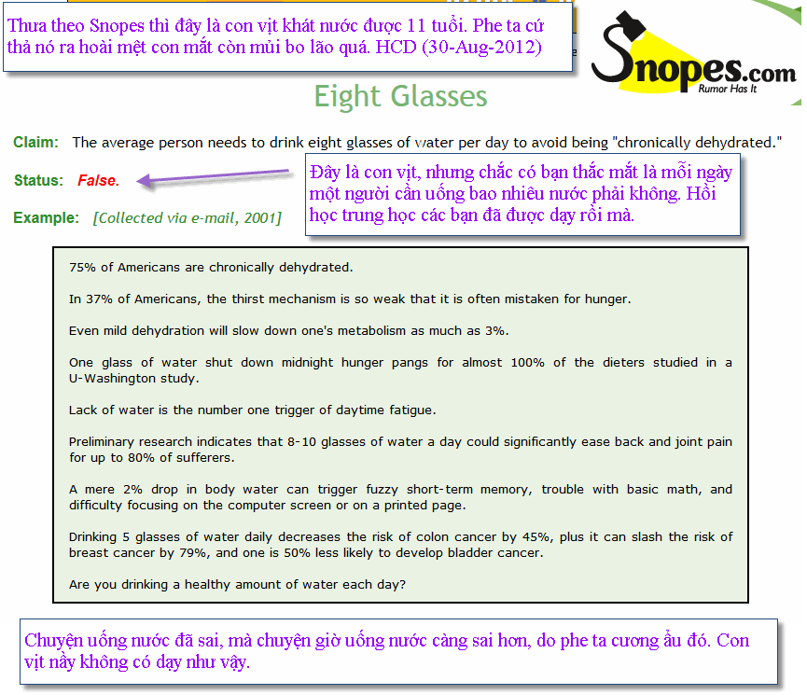
Trong đây có hình, nếu các bạn không thấy hình thì nên dọc attachment.
===========
From:"Nguyen, Nang Thanh PWC" <Nang.Nguyen@pwc.ca>
To:huy017@gmail.com
Cc:
Subject:download Vietnam eBook
Kính chào thầy,
Xin thầy chỉ giáo dùm cách download Vietnam eBook vô tablet để khi ngồi chờ đợi ở đâu tà tà đoc.
Cám ơn và chúc sức khỏe thầy.
Năng Nguyen
==============
From: My-Xuan Ho <myxuanho@hotmail.com>
Date: August 29, 2012 11:57:53 PM PDT
To: Huynh Chieu Dang <huy017@hotmail.com>
Subject: Software cho new computer
Thay oi,
Em moi mua cai PC moi, window 7. Cai PC cu~, em dung Advanced System Care, nhung sau khi em download its new version, the pop-up window (for buying) is constantly displayed every time I run it. Please advise me which software I should download for the new PC or should I download Advanced System Care again?
Em cam-on Thay nhieu.
Mx
HCD: Có khu update cũng nguy hiểm lắm. Cô hãy uninstall cái ASC đi, xong download cái dưới đây xài tốt: WinTools.net Professional, download nơi đây:
http://download.cnet.com/WinTools-net-Professional/3000-2094_4-10249044.html
Cái wintools nầy xài fre được 3 tuần lễ. Sau đó cô uninstall nó đi. Còn muốn xài luôn thì mua hay crack nó. Mua giá $35, còn crack thì free nhưng tốn trí óc.
Ngoài ra cái nầy xài hoài và cần thí6t hơn ASC và Wintools, không có thì bị thương là cái chắc.
06-Jan-2012 ( nhắc lại)
Kính thưa quí bạn, trong mấy lúc gần đây có năm sáu bằng hữu MTC bị vướng mấy thứ “mắc toi” trên. Khi các bạn ngao du Internet thì nó lần mò vào máy computer. Nó pop-up cái Windows với tên nghe rất “quân tử” vô tình các bạn click bậy vào đó là có chuyện. Một khi nó vào computer rồi thì máy các bạn sẽ dần dần chạy chậm hẳn lại, popup nhiều windows, sau cùng rồi thì đứng máy luôn.
Cái slide show nầy được làm ra từ năm 2009, đến nay có nhiều vị cho biết là không download được free software đề cập, do đó tôi làm lại với link download mới.
Nếu quí bạn scan thử computer ở nhà mà không tìm thấy dưới 10 con malware trong đó dù cho computer vẫn chạy ngon lành thì tôi thua các bạn ly cà phê. Còn kết quà trên 10 thì các bạn gởi cà phê qua email đến tôi, cứ tính mỗi con dư ra là một ly chịu không.
Trong cái slide show nầy tôi sẽ nói về:
1. Về bọn “nguỵ quân tử” nầy.
2. Những phương pháp diệt chúng.
3. Nơi download software chuyên trị (freeware).
4. Cách install software (hướng dẫn từng bước một).
5. Cách dùng software (hướng dẫn từng bước một).
6. Cách phòng ngừa (dầu các bạn chưa bị cũng nên đọc hết).
6. Định nghĩa sơ về virus, malware, adware, spyware, trojan horse, rogue program …
Trước hết xin cho được nói đôi câu: Tôi chỉ muốn giúp quí bạn i-tờ về computer hơn tôi nên biết gì nói nấy. Có chi sai lầm thì mong quí vị thức giả chỉ giùm. Mà các bạn i-tờ cũng cẩn thận, tôi nói sai các bạn ráng chịu.
Cách diệt trừ malware hữu hiệu (hướng dẫn từng bước version 2012).pps < -- click để download
============
From: MinhLuc Thich <minhlucthich@yahoo.com>
Date: August 29, 2012 7:45:54 PM PDT
To: "huy017@gmail.com" <huy017@gmail.com>
Subject: Tham hỏi Thay
Reply-To: MinhLuc Thich <minhlucthich@yahoo.com>
Thầy ơi, Thầy khõe không? Mấy hôm nay chỉ thấy bài Thầy viết hôm Aug. 28.
Ngày nào em cũng ghé thăm quán, không thấy Thầy lại buồn!
Lúc nào khõe, Thầy hướng dẫn cho em cách cắt một đoạn trong video clip em quay được ở máy handycam. Còn nữa, ăn đậu phộng nhiều có hại gì không? (em ăn chay và thích đậu phộng lắm, chỉ cần cơm và đậu phộng rang cũng xong)
Cám ơn Thầy trước. Chúc Thầy Cô vui khõe.
Trần vân Tài, cựu học sinh THKH
HCD: Câu thứ nhất, em dùng software bán kèm theo cái máy handycam mà edit video quay được, đây là cách dễ hơn hết, ngoài ra có thể dùng Pinnacle, dùng Sony Hollywood, dùng Corel VideoStudio Pro X5(cái nầy dễ hơn hết) hay Adobe Premiere Pro CS5.5
Cón câu hỏi về đậu phọng như sau:
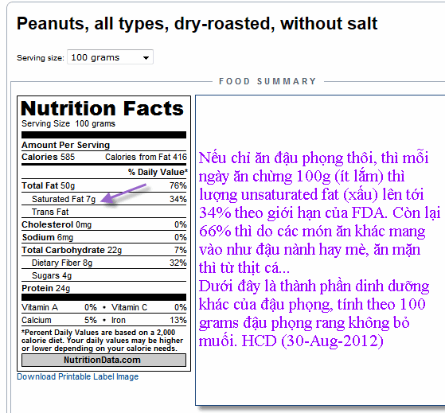
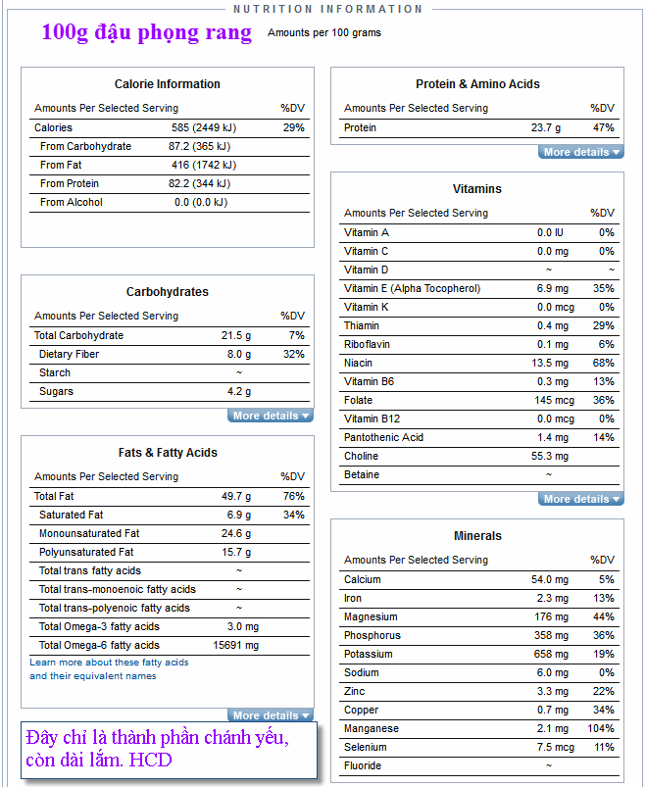
Kết luận: Nếu chỉ ăn đậu phọng và cơn thôi thì không đủ những chất cần thiết cho cơ thể hàng ngày, dù cho không thấy đói vì đủ calories. Ăn như vậy lâu ngày sẽ sanh bịnh. Phải ăn thêm rau trái đậu nành và nhiều thực phẩm khác như khoai củ. Ăn sao cho cột % từ mọi thực phẩm cộng lại trong một ngày lên tới 100% là tốt.
HCD
======================
Chuyện đùa chơi
Tôi nhìn mấy tấm ảnh nầy qua email, tôi mất chừng 2 phút thì nhận ra được hết, hy vọng hiện giờ tôi chưa bị Alzheimer đến nỗi nặng rồi. Đâu các bạn test thử coi nhận ra được hết mất bao nhiêu phút. Người Mễ là “vua” vẽ ra loại tranh nầy.
Các bạn nhìn những tấm ảnh nầy xem coi trong mấy phút thì các bạn nhận ra được hết:
Subject: Anti Alzheimer Ex..
an Anti-Alzheimer exercise...
to keep a sharp mind! Very Fascinating!
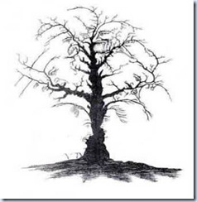
Bạn có nhận ra được 10 gương mặt người trong hình vẽ cái cây nầy không?
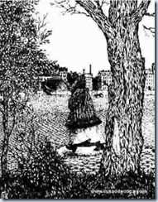
Có một gương mặt người trong hình vẽ nầy, các bạn nhận ra được không ?
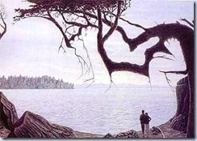
Bạn có nhìn thấy hình đứa trẻ nít trong hính nầy không?
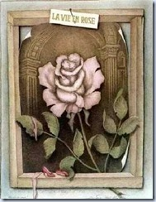
Bạn có nhìn thấy hình hai người hôn nhau ở đây không?
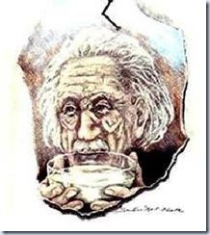
Bạn có nhìn thấy ba thiếu nữ trong hình trên không?
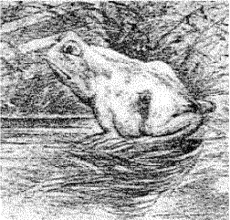
Bạn có thấy phân biệt được ngựa và cóc trong hình nầy không?
=============
chuyen vui buoi sang ngay 03-oct-03 (đúng vậy 2003, gởi lại)
Trên Lít Là Gì
Cô giáo :
- Hãy cho cô biết trên centilit là gì ?
- Thưa cô, decilít ạ.
- Giỏi lắm, thế còn trên decilít ?
- Là lít ạ.
- Ðúng rồi, còn trên lít ?
- Thưa cô, là cái nút chai ạ !

Giáo Sư Già
- Anh biết không giáo sư H đãng trí tới mức nằm trong bồn tắm mà chẳng cởi quần áo.
- Vậy thì ông ta ướt sũng rồi còn gì ?
- ấy thế mà ông ta không ướt mới kỳ chứ ?
- Vì sao ?
- Vì ông ta quên luôn cả mở vòi nước

Lý Do
Tại sao em lại đọc kém như vậy ? Vào tuổi của em, tôi đã đọc lưu loát lắm rồi.
- Thưa thầy, có lẽ tại thầy giáo của thầy dạy giỏi hơn thầy giáo của em !

May
Em yêu, bọn cướp lột nhẫn, đồng hồ, và ví tiền của anh hết rồi !
- Nhưng anh có súng cơ mà ?
- May mà chúng không tìm thấy

Đúng Vậy
Cô gái khiêu vũ với một binh sĩ, hỏi :
- Anh có phân biệt được hành quân và khiêu vũ khác nhau chỗ nào không ?
- Không ?
- Anh lính lúng túng trả lời.
Cô gái nhanh nhảu :
- Ðiều đó em cũng nhận thấy rồi.
Ghi chú: Chưa cười xin đoc lại lần nửa

Hách Như thủ Trưởng
Giám đốc giận dữ hỏi thư ký :
- Bút của tôi đâu ?
Thư ký (hốt hoảng) :
- Ơở trên vành tai của ngài ..
- Cụ thể là tai nào hả ?

Bói Kiều
Ông thày dòng kia có cái tật hay bị bối rối . Mỗi ngày thày thường mở sách thánh ra , gặp đúng
câu nào thày nhìn thấy trước thì thày liền áp dụng cho cả ngày hôm đó . Sáng hôm nay theo như thường lệ thày mở sách ra , thày đọc phải câu :"...và Giuđa ra đi treo cổ tự vẫn ..." . Hốt
hoảng thày gấp ngay sách lại, tự nhủ :
-"Chẳng nhẽ ...Chúa đời nào bảo mình làm vậy ..."
Rồi thày thử lại lần nữa ...Xui thay, lần này tay thày lại chỉ đúng ngay vào câu : "...ngươi hãy
đi và làm như vậy ...". Tá hỏa tam tinh, thày run bắn người lên ...Gấp ngay sách lại , thày nhủ
thầm : " quá tam ba bận ...dẫu sao phải thử lần chót ...". Lần cuối cùng ông thày đáng thương
nhà ta đọc đúng ngay câu : "... con hãy thi hành một cách mau chóng ..."!!!

Không bỏ dấu
Có một bí thư đảng ủy đi qua một vùng nọ bất ngờ được mời đến đọc viễn văn khai mạc buổi lể
rất long tro.ng. Ôngrất lúng túng vì không kịp
thời gian để soạn viễn văn. Anh chàng hộ tống mới thỏ
thẽ " Không sao, chuyện đó để em lo". Lát sau, tới giờ hành lễ,
chàng hộ tống đưa cho ngài bí thư một tờ giấy đánh máy
sẳn và vị sĩ quan đó nhìn trước nhìn sau, cau mài nhăn
mặt rồi đọc như vầy:
Kính thưa qúi vị, hôm nay là ngày lễ phát đạn, tôi xin có
đôi lời gởi đến qúi vị.
Thật ra dao nào cũng là dao cho nên nếu là dao củ sì, dao phát,, dao cạo dài,
hay là dao thiến chùa thì tất cả đều là dao ...

Đọc tới đó thì viên sĩ quan nín luôn vì tiếng cười vang
cã hội trường. Đó là ngày lể Phật Đản nên các tôn
giáo bạn đều được mời đến tham dự trong đó có đạo
Cư Sĩ, đạo Phật, đạo Cao Đài, và đạo Thiên Chúa .....
Mai mốt ai viết không bỏ dấu thì cháu có quyền bỏ dấu
tự đo :-))

